เวียดนามกลาง ดานัง เว้ ฮอยอัน (นอนบานาฮิลล์ 1 คืน) 4 วัน 3 คืน
ซุปตาร์...ใจสั่งมา หลงเสน่ห์เมืองดานัง
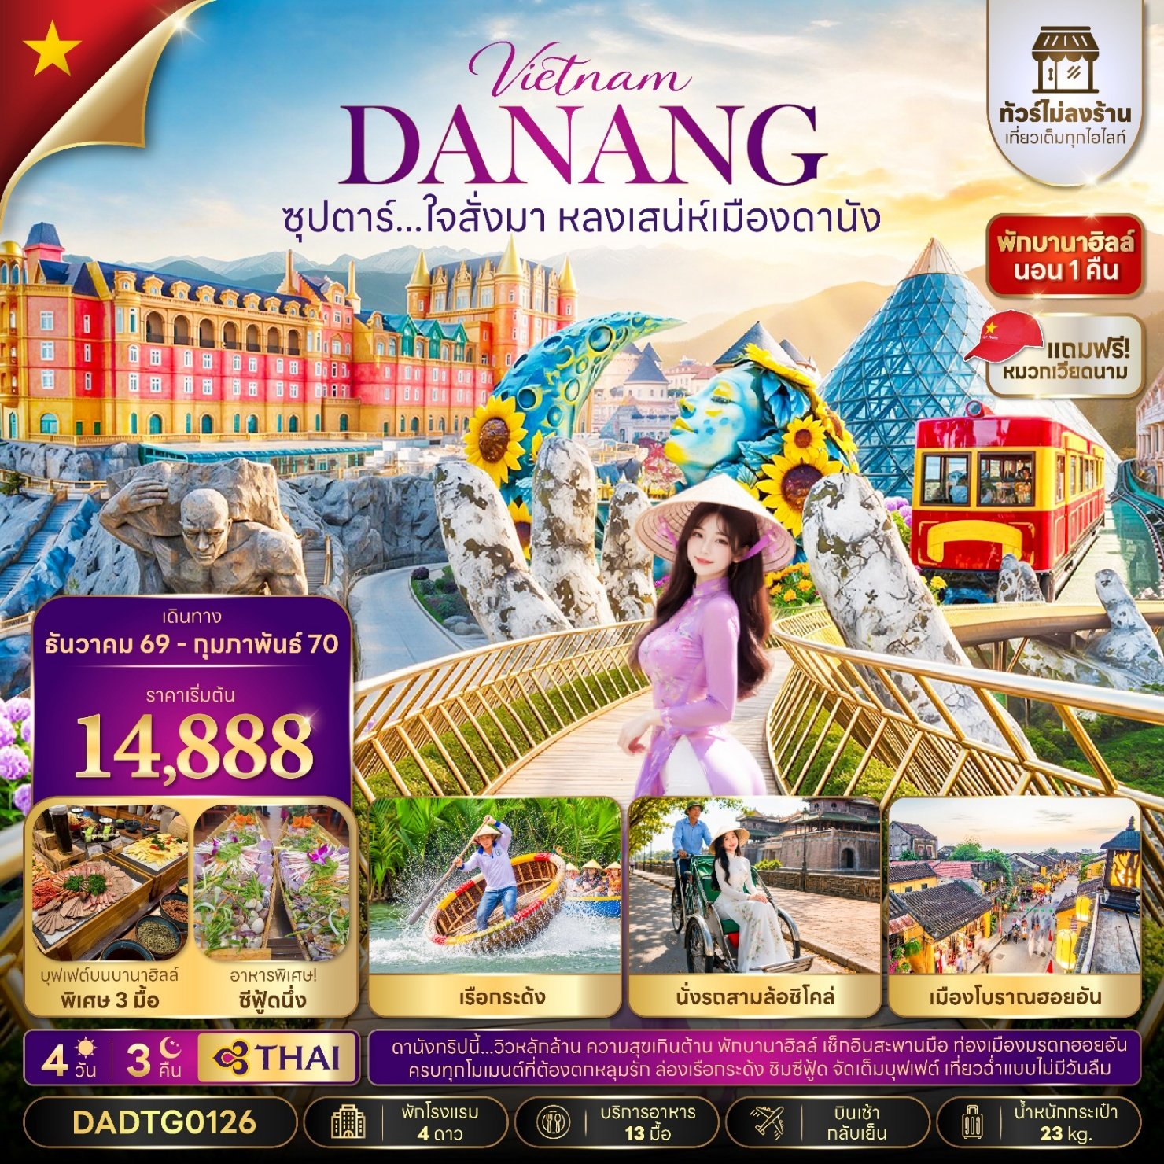
กำหนดการเดินทาง ตุลาคม 2569 - กุมภาพันธ์ 2570
- พักบานาฮิลล์ 1 คืน สัมผัสหมู่บ้านฝรั่งเศสบนยอดเขา เช็กอิน สะพานมือ Golden Bridge แลนด์มาร์กสุดไอคอนิก
- เที่ยวเว้ เมืองมรดกแห่งเวียดนามกลาง ชมวัดเทียนมู่ พระราชวังไดโน้ย (ชมด้านนอก) และนั่งซิโคล่ชมเมือง
- หลงเสน่ห์เมืองโบราณฮอยอัน เดินเล่นเมืองเก่า ชมสถาปัตยกรรมคลาสสิกและบรรยากาศเมืองโคมไฟสุดโรแมนติก
- สนุกกับกิจกรรมเรือกระด้ง พร้อมเช็กอินแลนด์มาร์กดานัง ทั้งวัดหลินอึ๋ง Hai Linh Coffee สะพานแห่งความรัก และสะพานมังกร
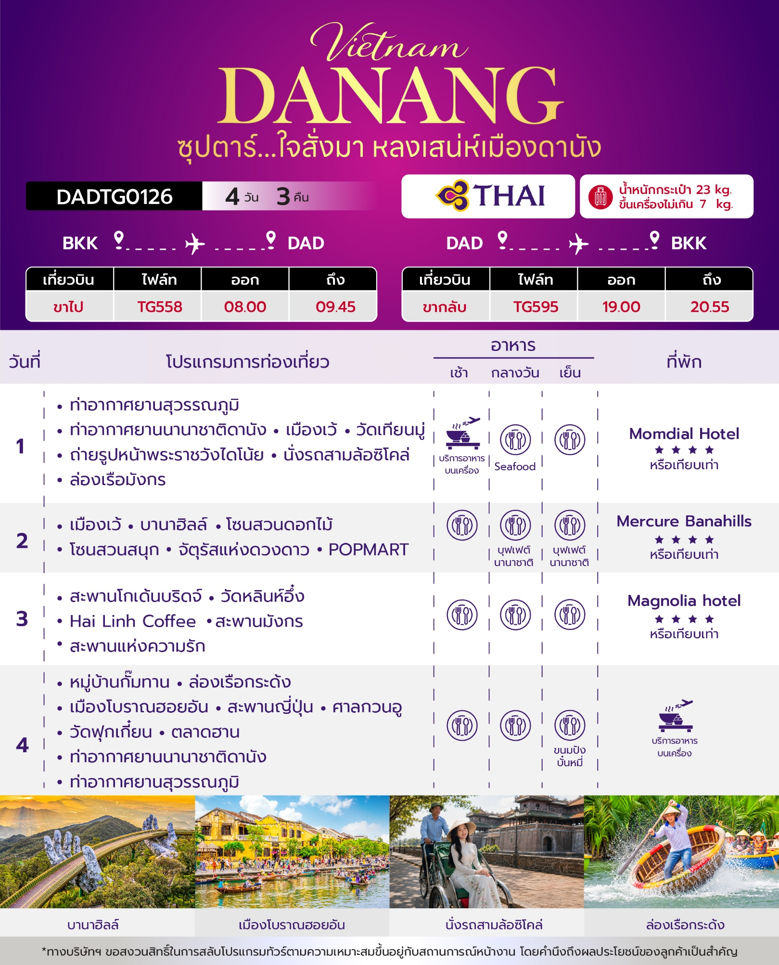
วันเดินทาง | ราคาผู้ใหญ่ | ราคาทัวร์ไม่รวมตั๋วเครื่องบิน | ราคา INF  (อายุต่ำกว่า 2 ขวบ) | พักเดี่ยว
17 – 20 ธันวาคม 2569 | 14,888 | 11,888 | 4,000 | 4,000
28 – 31 ธันวาคม 2569 | 18,888 | 14,888 | 4,000 | 4,000
01 – 04 มกราคม 2570 | 18,888 | 15,888 | 4,000 | 4,000
04 – 07 กุมภาพันธ์ 2570 | 16,888 | 13,888 | 4,000 | 4,000
05 – 08 กุมภาพันธ์ 2570 | 16,888 | 13,888 | 4,000 | 4,000
25 – 28 กุมภาพันธ์ 2570 | 15,888 | 12,888 | 4,000 | 4,000
ราคาไม่รวมค่าทิปมัคคุเทศก์ท้องถิ่น คนขับรถท้องถิ่นตามธรรมเนียม
ท่านละ 1,500 บาท/ท่าน/ทริป (ยกเว้นเด็กต่ำกว่า 2 ขวบ)
สำหรับหัวหน้าทัวร์จากเมืองไทย (ตามความพึงพอใจในการบริการ)

สำคัญโปรดอ่าน
- กรุณาทำการจอง พร้อมชำระเงินมัดจำ ท่านละ 5,000 บาท/ท่าน และชำระส่วนที่เหลือ 30 วัน ก่อนการเดินทาง กรณีวันเดินทางน้อยกว่า 30 วัน หรือ ราคาทัวร์พิเศษต้องชำระค่าทัวร์เต็มจำนวน 100% เท่านั้น
- อัตราค่าบริการนี้ จำเป็นต้องมีผู้เดินทาง จำนวน 10 ท่าน ขึ้นไป ในแต่ละคณะ กรณีที่มีผู้เดินทางไม่ถึงตามจำนวนที่กำหนด ทางบริษัทฯ ขอสงวนสิทธิ์ในการเลื่อนการเดินทาง หรือเปลี่ยนแปลงอัตราค่าบริการ (ปรับราคาเพิ่มขึ้น เพื่อให้คณะได้ออกเดินทาง ตามความต้องการ)
- ท่านที่ต้องออกบัตรโดยสารภายในประเทศ (ตั๋วเครื่องบิน, รถทัวร์, รถไฟ) กรุณาสอบถามที่เจ้าหน้าที่ทุกครั้งก่อนทำการออกบัตรโดยสาร เนื่องจากสายการบินอาจมีการปรับเปลี่ยนไฟล์ท หรือ เวลาบิน โดยไม่แจ้งให้ทราบล่วงหน้า และการแนะนำจากเจ้าหน้าที่เป็นเพียงการแนะนำเท่านั้น
- ในกรณีที่ภาครัฐทั้งไทย และประเทศปลายทางมีข้อกำหนดในการกักตัว หรือ การตรวจหาเชื้อโควิด-19 ทุกประเภท ผู้เดินทางต้องรับผิดชอบค่าใช้จ่ายส่วนนี้ด้วยตัวท่านเอง (ไม่รวมอยู่ในรายการทัวร์)
- เงื่อนไขกรมธรรม์เป็นไปตามเงื่อนไขของบริษัทฯประกันเป็นผู้พิจารณา
- ของสมนาคุณไม่สามารถเปลี่ยนแปลงเป็นส่วนลดหรือเงินสดได้
- นโยบายการให้บริการของสายการบินอาจมีการเปลี่ยนแปลง เช่น งดเสิร์ฟอาหารโดยไม่แจ้งล่วงหน้า และ หรือ บริการอื่นๆ
วันแรก ท่าอากาศยานสุวรรณภูมิ – ท่าอากาศยานนานาชาติดานัง – เมืองเว้ – วัดเทียนมู่
ถ่ายรูปหน้าพระราชวังไดโน้ย – นั่งรถสามล้อซิโคล่ - ล่องเรือมังกร
05.00 น. สมาชิกทุกท่านพร้อมกัน ณ ท่าอากาศยานสุวรรณภูมิ ประตูทางเข้าหมายเลข 4-5 เคาน์เตอร์ H สายการบินการบินไทย (TG) โดยมีเจ้าหน้าที่คอยจัดเตรียมเอกสารการเดินทางสำหรับทุกท่านและนำท่านโหลดสัมภาระ
08.00 น. ออกเดินทางสู่ ท่าอากาศยานนานาชาติดานัง ประเทศเวียดนาม โดย สายการบิน Thai Airways (TG) เที่ยวบินที่ TG558 (มีอาหารบริการบนเครื่อง)
09.45 น. เดินทางถึง ท่าอากาศยานนานาชาติดานัง ประเทศเวียดนาม ผ่านพิธีการตรวจคนเข้าเมืองและศุลกากร เรียบร้อยแล้วนำท่านรับสัมภาระ
กลางวัน บริการอาหารกลางวัน ณ ภัตตาคารพื้นเมือง เมนู Seafood
นำท่านเดินทางสู่ เมืองเว้ (Hue) เป็นเมืองเก่าของเวียดนามในสมัยที่ปกครองด้วยกษัตริย์ กษัตริย์ในราชวงศ์เหงียนทุกพระองค์ ตั้งแต่องค์ที่ 1 ถึงองค์ที่ 13 จะประทับอยู่ที่พระราชวังแห่งนี้ เป็นเวลานานถึง 150 ปี เว้จึงมีชื่อว่าเป็นเมืองของกษัตริย์ และเป็นที่มาของต้นแบบทางวัฒนธรรมของเวียดนาม เช่น อาหารเวียดนาม หรือ ชุดอ่าวหญ๋าย (ประจำชาติเวียดนาม)
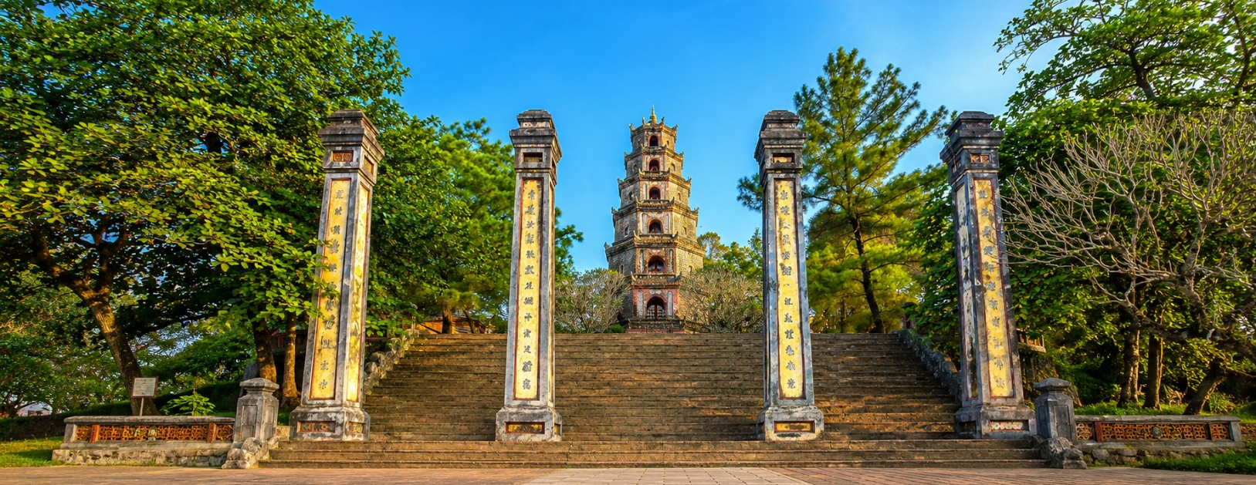
นำท่านชม วัดเทียนมู่ (Thien Mu Pagoda) วัดสำคัญแห่งเมืองเว้และศูนย์กลางทางพุทธศาสนา โดดเด่นด้วยเจดีย์ 8 เหลี่ยมแบบจีน สูง 7 ชั้น พร้อมระฆังสำริดขนาดใหญ่หนักถึง 2,000 กิโลกรัม และรูปปั้นเทพเจ้า 6 องค์วัดแห่งนี้ยังมีความสำคัญทางประวัติศาสตร์ โดยในปี พ.ศ. 2506 เจ้าอาวาสได้ขับรถออสตินสีฟ้าไปยังไซ่ง่อน ก่อนทำการเผาตัวเองเพื่อประท้วงการกดขี่ทางศาสนา

จากนั้นนำท่านแวะถ่ายรูปหน้า พระราชวังไดโน้ย (Dai Noi) วังแห่งนี้สร้างตามความเชื่อแบบจีน โดยสถาปนิกชาวฝรั่งเศส เป็นผู้ออกแบบและควบคุมการก่อสร้าง ซึ่งจำลองแบบมาจากพระราชวังกู้กงหรือพระราชวังต้องห้ามที่ยิ่งใหญ่ของกรุงปักกิ่งประเทศจีน
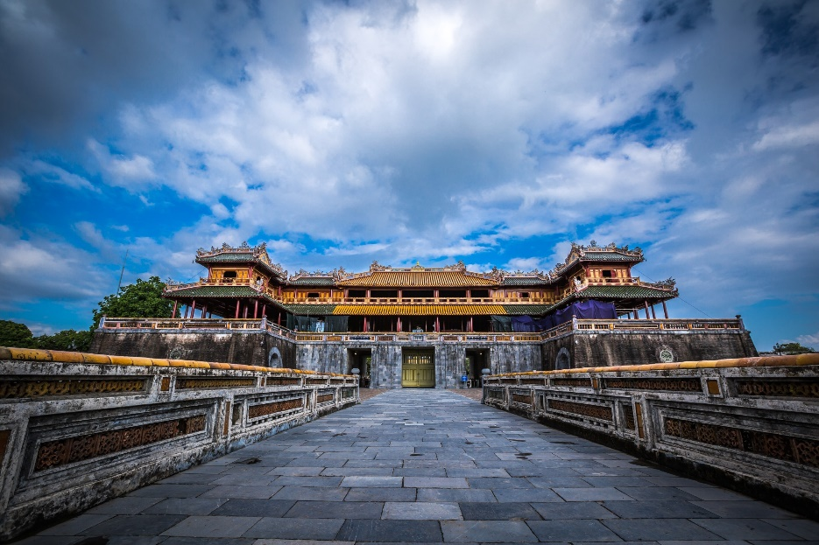
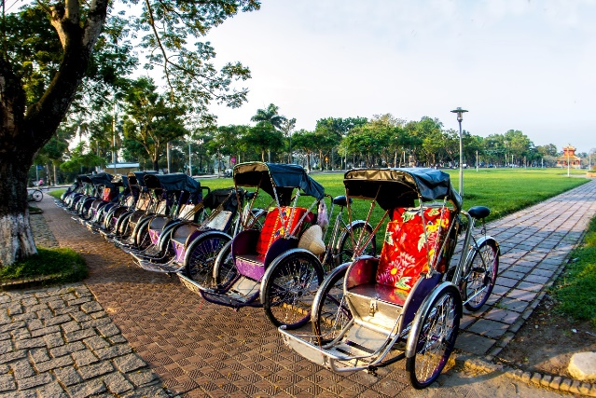
จากนั้นนำท่านนั่งรถสามล้อซิโคล่ (Cyclo) ชมบรรยากาศรอบๆเมือง (ค่าทิปสำหรับคนปั่นสามล้อขั้นต่ำ 50 บาท/ท่าน หรือแล้วแต่ความพึงพอใจของท่าน)
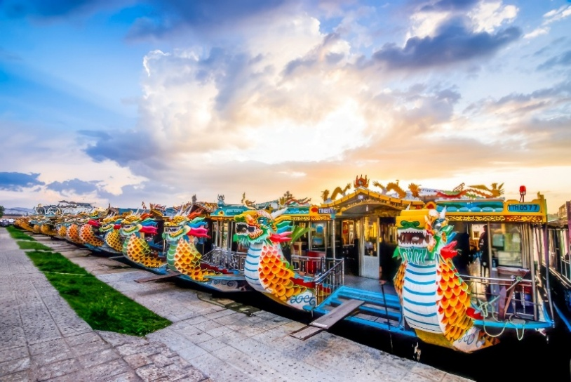
จากนั้นนำท่าน ล่องเรือมังกร หรือเรือเสมือนเรือพระที่นั่งของกษัตริย์ในอดีต พร้อมฟังดนตรีพื้นเมืองเว้ ล่องไปตามแม่น้ำเหืองหรือแม่น้ำหอม ให้ท่านไปชมวิวทิวทัศน์ของสองฝั่งแม่น้ำที่เต็มไปด้วยบ้านเรือนแบบเวียดนามสมัยก่อนที่ยังคงเอกลักษณ์รูปแบบเดิมไว้ ตลอดจนวิถีชีวิตของชาวพื้นเมืองสองฝั่งแม่น้ำที่ขุดทรายขายเป็นอาชีพหลัก

เย็น บริการอาหารเย็น ณ ภัตตาคารพื้นเมือง
ที่พัก โรงแรม Momdial Hotel ระดับ 4 ดาว หรือเทียบเท่า

วันที่สอง เมืองเว้ – บานาฮิลล์ - โซนสวนดอกไม้ – โซนสวนสนุก – จัตุรัสแห่งดวงดาว – POPMART

เช้า บริการอาหารเช้า ณ ห้องอาหารของโรงแรม
จากนั้นนำท่านเดินทางสู่เมืองดานัง (Danang)
กลางวัน รับประทานอาหารเย็น ณ ภัตตาคารบนบานาฮิลล์ เมนู อาหารบุฟเฟ่ต์นานาชาติ
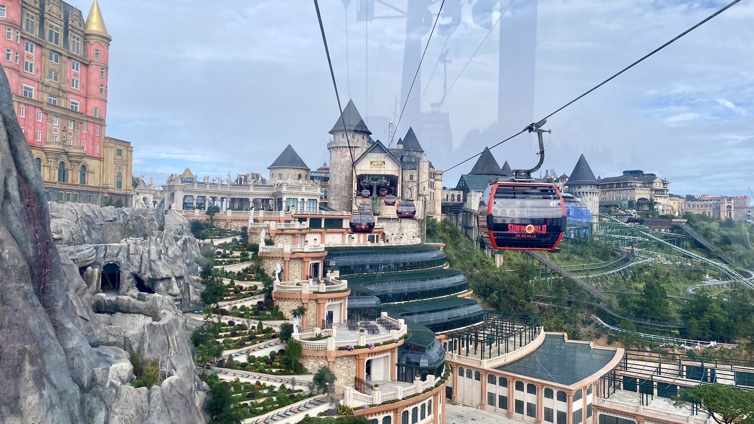
นำท่านนั่งกระเช้าขึ้นสู่เมืองตากอากาศขึ้นชื่อแห่งเมืองดานัง บานาฮิลล์ (Bana Hills) บานาฮิลล์เป็นแหล่งท่องเที่ยวตากอากาศมาตั้งแต่สมัยสงครามโลกครั้งที่ 1 โดยเกิดแนวคิดการสร้างบ้านพักและโรงแรมจากชาวฝรั่งเศสสมัยอาณานิคมตั้งแต่ปี 1919 หลังจากจบสงครามฝรั่งเศสได้พ่ายแพ้และเดินทางออกจากเวียดนามเพื่อกลับประเทศ ทำให้บานาฮิลล์ถูกทิ้งร้างมาเป็นเวลานาน รัฐบาลเวียดนามได้บูรณะเป็นเมืองท่องเที่ยวตากอากาศแห่งนี้อีกครั้งในปี 2009 พร้อมกับได้มีการสร้าง กระเช้าลอยฟ้าเพื่อใช้เป็นเส้นทางสำหรับขึ้นไปยังยอดเขา

โซนสวนดอกไม้ LE JARDIN D’AMOUR สวนดอกไม้สไตล์ฝรั่งเศส ที่มีดอกไม้หลากหลายพันธุ์ ถูกจัดเป็นสัดส่วนอย่างสวยงาม ที่มีมุมถ่ายรูปน่ารักๆ ให้ท่านได้เลือกถ่ายได้ตามใจชอบ
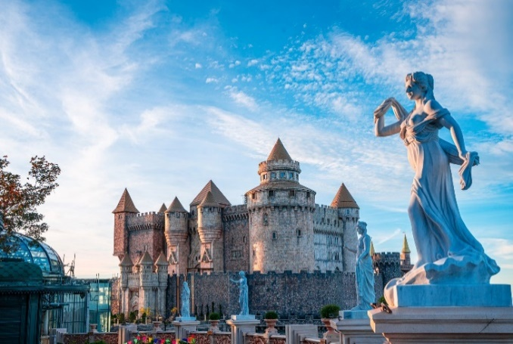
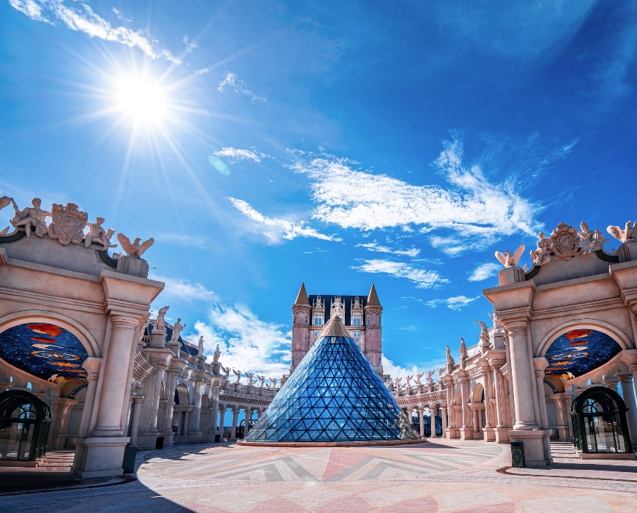
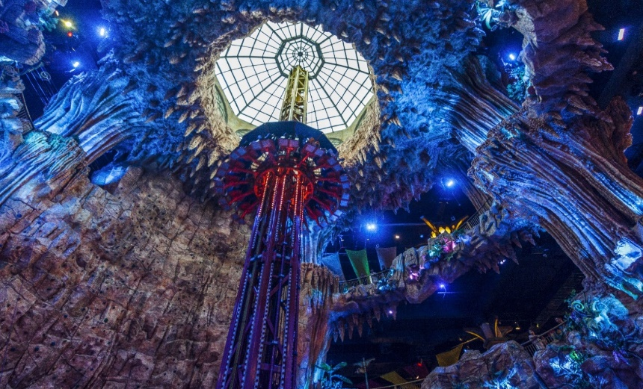
โซนสวนสนุก The Fantasy Park ให้ ท่านได้สัมผัสกับประสบการณ์ที่เต็มไป ด้วยเสน่ห์แห่งตำนานและจินตนาการ ของการผจญภัยเครื่องเล่นในสวนสนุก ของบา นาฮิลล์ มีหลากหลายรูปแบบมี ให้ท่าน เลือก อาทิ เช่น โรงภาพยนต์ 4D รถไฟเหาะแมงมุมที่ชวนให้ทุกท่าน ระทึกขวัญไปกับเครื่องเล่น รถราง หรือ Alpine coaster และอีกมากมาย นอกจากนี้ยังมีร้านช้อปปิ้งให้ท่านได้เลือกซื้อของที่ ระลึกภายในสวนสนุกอีกด้วย (ราคาทัวร์รวมค่าเครื่องเล่นภายในสวนสนุกทุกเครื่องเล่น ยกเว้น พิพิธภัณฑ์หุ่นขี้ผึ้ง เครื่องเล่นที่ใช้ระบบหยอดเหรียญ และรถราง หรือ Alpine coaster)

จัตุรัสแห่งดวงดาว (Lunar Castl) เป็นโซนที่เปิดใหม่ล่าสุดของบานาฮิลล์ ในโซนเปิดใหม่นี้ จะต้องนั่งรถราง Tram ต่อเข้ามายังปราสาท มีทั้งหมด 4 ชั้น ในแต่ละชั้นจะมีธีมที่แตกต่างกัน ได้แก่ ถ้ำมังกร หมาป่าจอมพลัง นกฮูกอีรุด และจัตุรัสพระจันทร์ ภายในปราสาทยังมีเครื่องเล่น แบบ 4D ชื่อ Flying Eyes Theatre
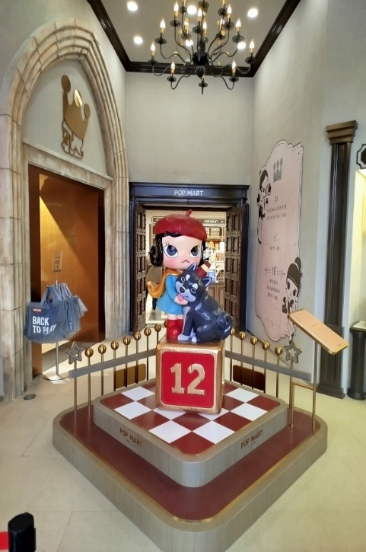
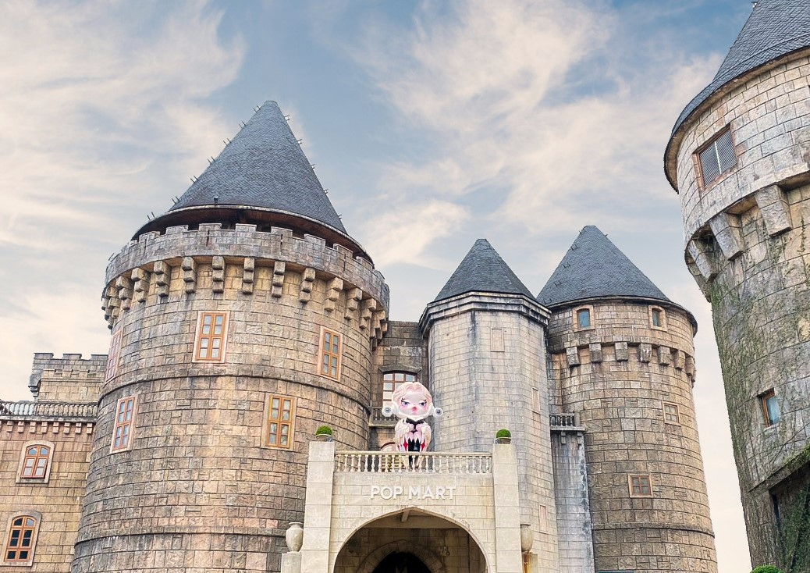
POPMART ศูนย์รวม ART TOY สุดน่ารัก ที่เป็นกระแสอยู่ในขณะนี้ เลือกซื้อกล่องสุ่ม หลากหลายรุ่นไม่ว่าจะเป็น ลาบูบู้ มอลลี่ และอีกมากมาย ให้ท่านได้เลือกอย่างจุใจ

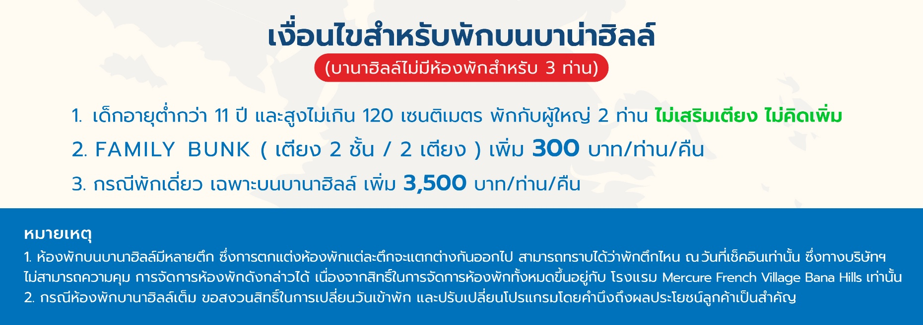
เย็น รับประทานอาหารเย็น ณ ภัตตาคารบนบานาฮิลล์ เมนู อาหารบุฟเฟ่ต์นานาชาติ
ที่พัก โรงแรม Mercure Danang French Village Bana Hills
วันที่สาม สะพานโกเด้นบริดจ์– วัดหลินห์อึ๋ง – Hai Linh Coffee – สะพานมังกร – สะพานแห่งความรัก

เช้า บริการอาหารเช้า ณ ห้องอาหารของโรงแรม
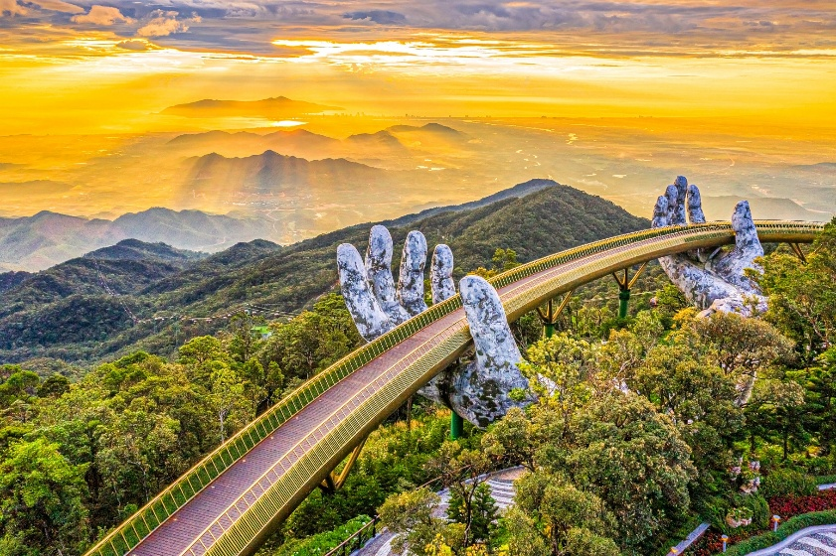
อิสระให้ท่านเดินชม สะพานโกเด้น บริดจ์ (Golden Bridge) เป็นสถานที่ ท่องเที่ยวที่พึ่งเปิดให้ นักท่องเที่ยวได้ เที่ยวชมได้ไม่นานมานี้ มีความสูงจาก ระดับน้ำทะเล 1,400 เมตร ความยาว 150 เมตร โค้งไปตามแนวเขา จุดเด่น คือสะพานถูกทอดผ่านอุ้งมือหินขนาด ยักษ์สองมือ ผู้ออกแบบจะทำให้ รู้สึกราวกับว่ากำลังเดินอยู่บนเส้นด้ายสีทองที่ทอดอยู่ในหัตถ์ของเทพ อิสระให้ท่านได้ ถ่ายภาพและชมวิวทิวทัศน์ กรณีนอนพักบนบานาฮิลล์มีกระเช้ารอบเช้าพิเศษสำหรับลูกค้าที่พัก บนบานาฮิลล์เปิด ให้ท่านได้ไปชมสะพานมือแบบ Excusive
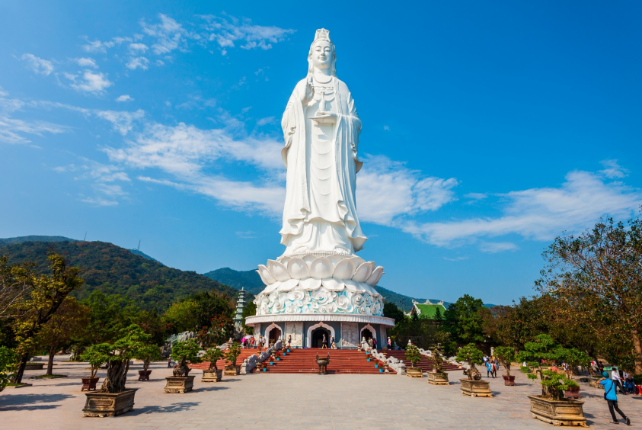
นำท่านเดินทางสู่ วัดหลินห์อึ๋ง (Linh Ung) เป็นวัดที่ใหญ่ที่สุดของเมือง ดานังภายในวิหารแห่งนี้เป็นสถานที่ บูชาเจ้าแม่กวนอิมและเทพเจ้าองค์ ต่างๆ ตามความเชื่อของชาวพื้นเมือง แถบนี้ นอกจากนี้ยังมีรูปปั้นปูนของ เจ้าแม่กวนอิมองค์ใหญ่ มีความสูงถึง 67 เมตรซึ่งตั้งอยู่บนฐาน
กลางวัน บริการอาหารกลางวัน ณ ภัตตาคารพื้นเมือง

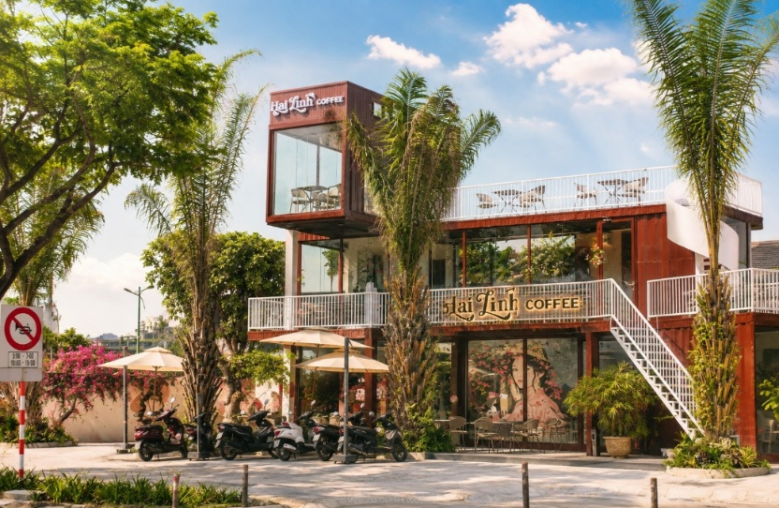
จากนั้นนำท่านสู่ Hai Linh Coffee แวะพักผ่อนและสัมผัส บรรยากาศร้าน กาแฟสไตล์เวียดนาม ลิ้มลอง กาแฟ เวียดนามรสเข้มข้น ที่มีเอกลักษณ์ เฉพาะตัว พร้อมชมบรรยากาศภายใน ร้าน และเลือกซื้อผลิตภัณฑ์กาแฟ เวียดนามเป็นของฝาก(ราคาไม่ รวมค่าเครื่องดื่มและค่าอาหาร)
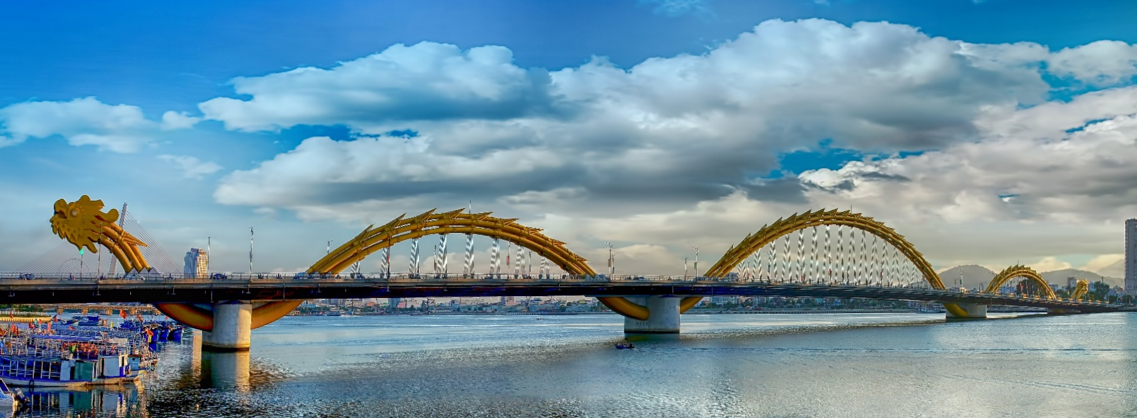
จากนั้นเดินทางสู่เมืองดานัง ชม สะพานมังกร (Dragon Bridge) สะพานข้ามแม่น้ำสายหลักของ เมืองอย่าง “แม่น้ำฮาน” ถูกสร้างขึ้นเพื่อเป็นจุดเชื่อมต่อสำคัญด้านเศรฐกิจ และกลายเป็นแหล่ง ท่องเที่ยวที่มีชื่อเสียงของเมืองดานัง เป็นสัญลักษณ์ของการฟื้นฟูประเทศและเศรษฐกิจ เปิดใช้ งานตั้งแต่ปี 2013 ห่างจากสะพานมังกรไม่ไกลนักท่านสามารถเดินไปยัง สะพานแห่งความรัก สะพานที่ถูกตกแต่งด้วยเสารูปหัวใจทอดยาวลงสู่แม่น้ำฮาน เมื่อเดินลงไปท่านจะสามารถเห็นวิว ของสะพานมังกรได้อย่างสวยงาม รวมไปถึงในบริเวณนั้นจะมี รูปปั้นปลามังกรพ่นน้ำ ที่ถือได้ว่า เป็นอีกสัญลักษณ์หนึ่งของเมืองดานังเคียงคู่ไปกับสะพานมังกร อิสระท่านถ่ายภาพเป็นที่ระลึกตาม อัธยาศัย

เย็น รับประทานอาหารเย็น ณ ภัตตาคารพื้นเมือง
ที่พัก โรงแรม Magnolia hotel 4 ดาว หรือเทียบเท่า
วันที่สี่ หมู่บ้านกั๊มทาน – ล่องเรือกระด้ง – เมืองโบราณฮอยอัน – สะพานญี่ปุ่น – ศาลกวนอู - วัดฟุกเกี๋ยน
ตลาดฮาน – ท่าอากาศยานนานาชาติดานัง – ท่าอากาศยานสุวรรณภูมิ
เช้า บริการอาหารเช้า ณ ห้องอาหารของโรงแรม
นำท่านออกเดินทางสู่ หมู่บ้านกั๊มทาน (Cam Thanh Village) สัมผัสกับประสบการณ์ใหม่ใน หมู่บ้านเล็กๆ ที่ตั้งอยู่ในเมืองฮอยอัน ภายในจะเป็นสวนมะพร้าวและมีแม่น้ำล้อมรอบ ในช่วงสมัย สงครามนั้นจะเป็นที่พักของเหล่าทหารในปัจจุบันอาชีพหลักของคนที่นี่จะประกอบอาชีพทำ ประมงเป็นหลัก
จากนั้นนำท่าน ล่องเรือกระด้ง (Basket Boat) ท่านจะได้รับชมวัฒนธรรมอันสวยงามของชาว ท้องถิ่น และระหว่างที่ล่องเรือกระด้งอยู่นั้นชาวบ้านที่นี่ก็จะมีการขับร้องพลงพื้นเมือง และนำไม้ พายเรือมาเคาะเพื่อประกอบเป็นจังหวะดนตรี (ไม่รวมค่าทิปสำหรับคนพายเรือกระด้งขั้นต่ำ 50 บาท/ท่าน หรือแล้วแต่ความพึงพอใจของท่าน)
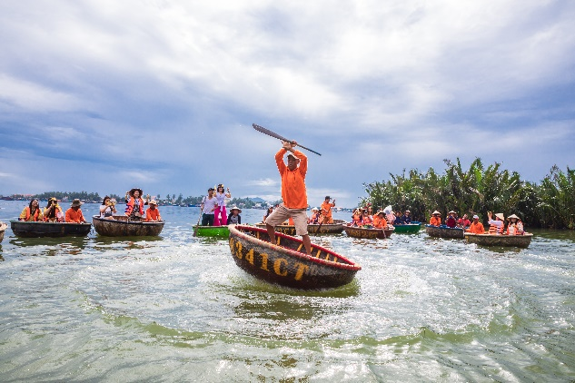
กลางวัน บริการอาหารกลางวัน ณ ภัตตาคารพื้นเมือง
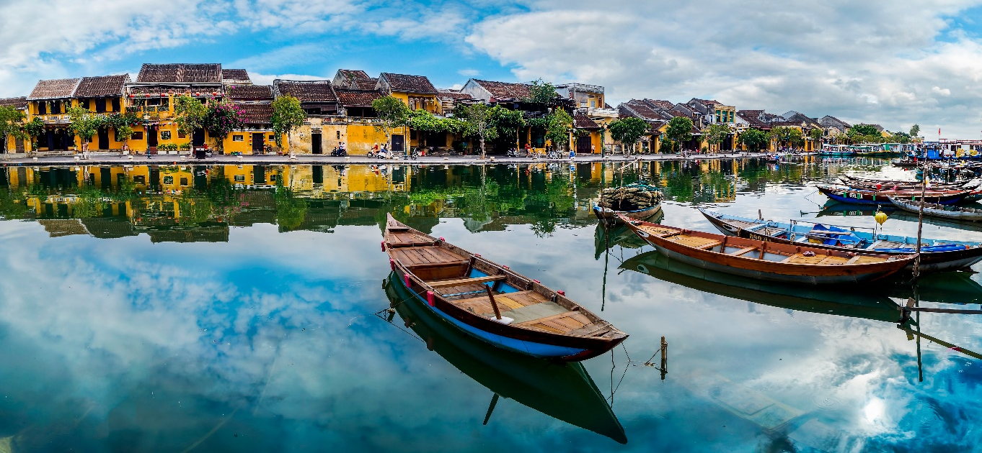
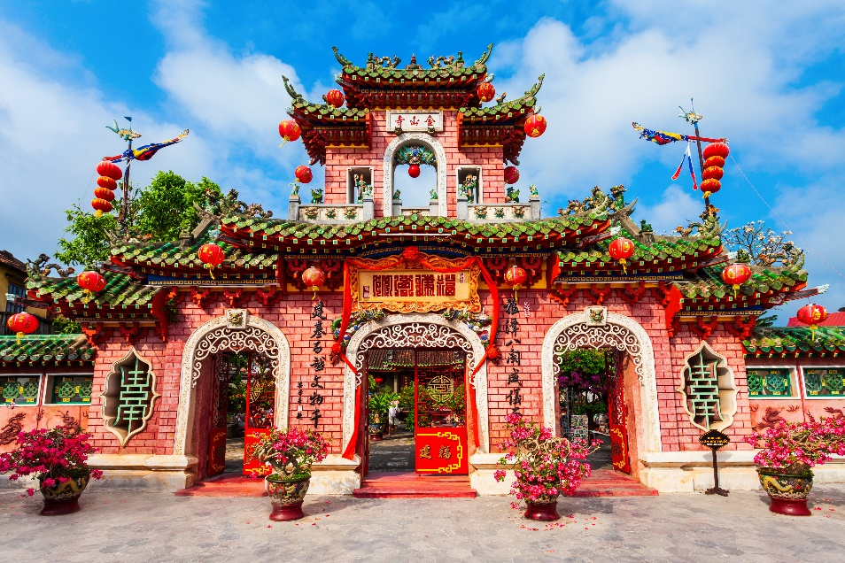
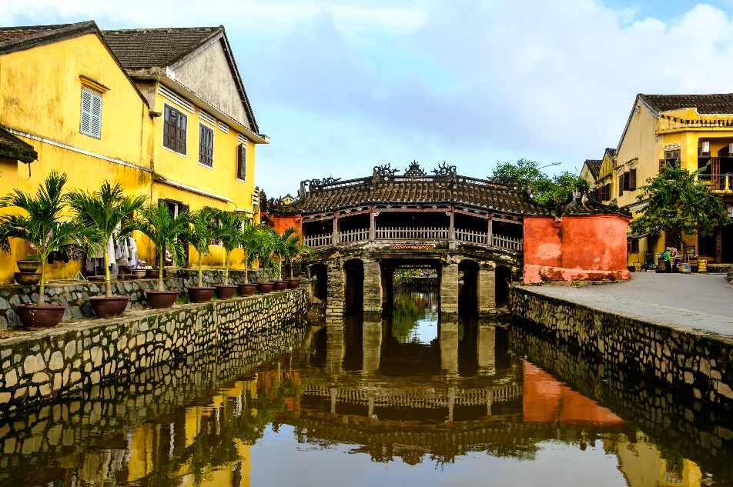
อิสระเดินชม เมืองโบราณฮอยอัน (Hoi An) ตามอัธยาศัย บ้านเลขที่ 101 นับเป็นบ้านที่เก่าแก่ และอยู่ในสภาพสมบูรณ์สวยงามที่สุดในเมืองฮอยอัน บ้าน 2 ชั้นที่โดดเด่นทางสถาปัตยกรรม ภายในถูกแบ่งสัดส่วนการใช้งานไว้อย่างลงตัวตามแบบฉบับชาวจีนดังเดิม ได้แก่ ห้องสมุด ห้องรับแขก และห้องครัว เป็นบ้านประจำตะกูล Tan Ky ถูกสร้างมานานกว่า 75 ปี และตกทอด กันมาถึง 5 รุ่น สะพานญี่ปุ่น (Japanese Covered Bridge) ถูกสร้างขึ้นมาแล้วกว่า 400 ปี สะพานมีลักษณะโค้งแบบสถาปัตยกรรมญี่ปุ่น หลังคามุงกระเบื้องสีเขียวและเหลืองเป็นคลื่น สวยงาม
ศาลกวนอู และเมื่อข้ามสะพานมายังอีกฝั่งหนึ่ง ท่านจะพบเห็นบ้านเรือนเก่าแก่สไตล์ญี่ปุ่นแท้ที่ ทาสีเหลืองทั้ง เมืองอย่างเป็นเอกลักษณ์ ตลอดทางเดินจะมีร้านค้าขายของที่ระลึกมากมายริม สองฝั่งถนนให้ท่านได้เลือกซื้อเลือกชมตามอัธยาศัย เดินเข้ามาไม่ไกลจากสะพานญี่ปุ่นนักจะพบ กับ วัดฟุกเกี๋ยน หรือสมาคมชาวจีนที่ใหญ่และเก่าแก่ที่สุดของเมืองฮอยอัน เป็นศูนย์รวมของชาว จีนที่อพยพเข้ามาในช่วงปี พ.ศ.2388-2428 จะเห็นได้จากบ้านเก่าแก่ประจำตระกูลกว่า 20 หลัง ปัจจุบันใช้เป็นที่พบปะของคนหลายรุ่น และเป็นศูนย์กลางของการเที่ยวชมเมืองโบราณฮอยอัน จุดเด่นอยู่ที่งานไม้แกะสลัก ลวดลายสวยงาม ท่านสามารถทำบุญต่ออายุโดยพิธีสมัยโบราณคือ การนำธูปที่ขดก้นหอยมาจุดไหว้ขอพร เพื่อเป็นสิริมงคล
นำท่านเดินทางซื้อของฝาก ช้อปปิ้งฮาน มาร์เก็ต (HAN MARKET) คือตลาดของเมืองดานัง ตั้ งอยู่ริมแม่น้ำฮาน เป็นแหล่ง รวบรวมสินค้ามากมาย สินค้าที่นิยมอย่างมากคือ เมล็ดบัวอบแห้ง กาแฟชะมด G7 ของฝากอื่นๆมากมาย
ได้เวลาอันสมควรนำท่านออกเดินทางสู่ ท่าอากาศยานนานาชาติดานัง เพื่อเดินทางกลับประเทศ ไทย (แจกขนมปังเวียดนาม 1 ชิ้น/ท่าน ก่อนออกเดินทาง)
19.00 น. เดินทางสู่ ท่าอากาศยานสุวรรณภูมิ โดย สายการบิน Thai Airways (TG) เที่ยวบินที่ TG595
(มีอาหารบริการบนเครื่อง)
20.55 น. เดินทางถึง ท่าอากาศยานสุวรรณภูมิ โดยสวัสดิภาพ พร้อมความประทับใจ

+++++++++++++++++++++++++++++++++

